Київський національний університет імені Тараса Шевченка

Факультет комп’ютерних наук та кібернетики

Кафедра інтелектуальних програмних систем

Чисельні методи в інформатиці

Лабораторна робота №1

«Розв’язування нелінійних рівнянь»

Виконав студент 3-го курсу

Групи ІПС-31

Демянчук Володимир Олегович

Київ – 2024

**Вступ**

Розглянемо задачу знаходження коренів рівняння f (x) = 0, (1)  
де f (x) − задана функція дійсного змінного.  
Розв’язування даної задачі можна розкласти на декілька етапів:

1. досліджена розташування коренів (в загальному випадку на комплексній площині) та їх кратність
2. відділення коренів, тобто виділення областей, що містять тільки один корінь
3. обчислення кореня з заданою точністю за допомогою одного з ітераційних алгоритмів.  
   Далі розглядаються ітераційні процеси, що дають можливість побудувати числову послідовність xn, яка збігається до шуканого кореня x* рівняння (1).

**Завдання**

Знайти найбільший корінь нелінійного рівняння x4 + 4x – 2 = 0 методом дихотомії та релаксації з точністю ε = 10-4. Знайти апріорну та апостеріорну оцінку кількості кроків. Початковий проміжок та початкове наближення обрати однакове для обох методів (якщо це можливо), порівняти результати роботи методів між собою.

**Теорія**

*Метод дихотомії*

Нехай дано рівняння f(x) = 0. Необхідно знайти його корінь з точністю ε на відрізку [a, b], на якому функція безперервна і у кінцях має значення різних знаків, тобто f(a) × f(b) < 0.Тобто, за теоремою, ця функція буде мати перетин з віссю Х, тобто, мати розв’язки.

Алгоритм на вході має два параметри, відповідно початок та кінець відрізку. Знаходиться середина цього відрізку і перевіряється умова наявності кореня на кожному з двох відрізків, які утворились(від початку до середини – перший відрізок, від середини до кінця – другий відрізок) і далі відбувається рекурсивний крок на відрізку, де ця умова виконалась. І так поки не досягнемо потрібної точності, або не наткнемось на ситуацію, де половина відрізка це і є точка, де функція = 0, тобто, поки не натрапимо на корінь.

*Метод релаксації*

Для збіжності ітераційного процесу суттєве значення має вибір функції 𝜑(𝑥). Зокрема, якщо вибрати 𝜓(𝑥)=𝜏=const то отримаємо метод релаксації   
х = x + τ(x)f(x), де τ - неперервна і знакостала функція на проміжку наближень

який збігається при -2<𝜏𝑓′(𝑥)<0

Якщо в деякому околі кореня виконуються умови f′(x)<0, 0<m1​≤∣f ′(x)∣<M1

​ то метод релаксації збігається при 𝜏∈(0,2/𝑀1) Збіжність буде найкращою при

τ=τопт =(m1 +M1)/2

​ При такому виборі 𝜏 для похибки 𝑧𝑛=𝑥𝑛−𝑥∗zn​ буде мати місце оцінка

∣zn∣ ≤ q n∣z0∣, де q = (M1-m1)/(M1+m1)

Кількість ітерацій, які потрібно провести для знаходження розв'язку з точністю ε, визначається нерівністю

n ≥ [ln(∣z0∣/ ε)/ln(1/q)]+1

Зауваження: якщо виконується умова

𝑓′(𝑥)>0, то ітераційний метод потрібно записати у вигляді

𝑥𝑛+1 = 𝑥𝑛 – 𝜏 𝑓(𝑥𝑛).

**Розв’язання**

f(x) = x4 + 4x - 2

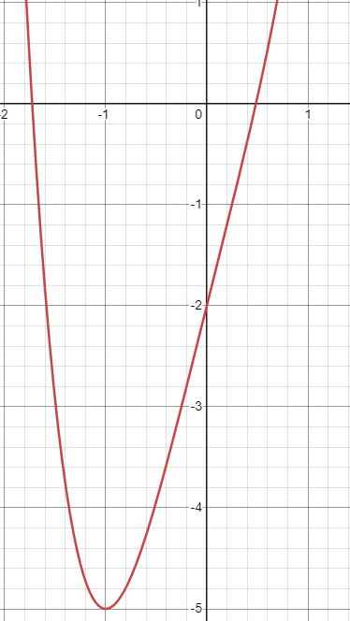

f `(x) = 4x3 + 4

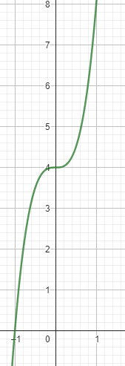

Оберемо точки a = 0 та b = 1.

f(a)=f(0)=-2

f(b)=f(1)=3

n=[log2((b-a)/ε)]=[log2(1/0.0001)]=13

Таблиця ітерацій поділу відрізка навпіл буде мати наступний вигляд:

|  |  |  |  |
| --- | --- | --- | --- |
| step | a | b | xn |
| 1 | 0 | 1 | 0.5 |
| 2 | 0 | 0.5 | 0.25 |
| 3 | 0.25 | 0.5 | 0.375 |
| 4 | 0.375 | 0.5 | 0.4375 |
| 5 | 0.4375 | 0.5 | 0.46875 |
| 6 | 0.46875 | 0.5 | 0.484375 |
| 7 | 0.484375 | 0.5 | 0.4921875 |
| 8 | 0.484375 | 0.4921875 | 0.48828125 |
| 9 | 0.484375 | 0.48828125 | 0.486328125 |
| 10 | 0.484375 | 0.486328125 | 0.4853515625 |
| 11 | 0.4853515625 | 0.486328125 | 0.48583984375 |
| 12 | 0.48583984375 | 0.486328125 | 0.486083984375 |
| 13 | 0.48583984375 | 0.486083984375 | 0.4859619140625 |

Результат роботи програми для методу дихотомії:



Релаксація

m1=f `(a)=f `(0)=4

M1=f `(b)=f `(1)=8

q=(M1-m1)/(M1+m1)=4/12=0.3

τ=2/(M1+m1)=1/6=0.16

z0=(a-b)/2=0.5

x0=(a+b)/2=0.5

n=[ln(∣z0∣/ ε)/ln(1/q)]+1=[ln(|0.5|/0.0001)/ln(1/0.3)]+1=8

Результат роботи програми для методу релаксації:

|  |  |  |
| --- | --- | --- |
| step | xn | |xn-xn-1|*q/(1-q) |
| 0) | 0.5 | - |
| 1) | 0.4895833333333333 | 0.0013154593024234105 |
| 2) | 0.4869524147284865 | 0.00033640100445797566 |
| 3) | 0.48627961271957054 | 8.629170977803023*10-5 |
| 4) | 0.4861070293000145 | 2.215233030722352*10-5 |
| 5) | 0.48606272463940003 | 5.687959195421754*10-6 |
| 6) | 0.4860513487210092 | 1.4605478058371533*10-6 |
| 7) | 0.4860484276253975 | 3.7504276662048136*10-7 |
| 8) | 0.4860476775398643 | 9.63046545565671*10-8 |

За апостеріорною оцінкою, розрахунки можна зупинити на 3-тій ітерації



**Порівняння розв’язків**

Обидва методи дали дуже близькі результати для кореня, але метод дихотомії вимагав більше кроків (13 проти 8). Метод дихотомії звучить та виглядає простіше ціною більшої кількості кроків та відсутності додаткових обчислень(окрім оцінки кількості кроків), у той час як метод релаксації завдяки деяким обчисленням перед початком алгоритму(m1, M1, q, τ), дає змогу за меншу кількість кроків отримати результат з бажаною точністю.

**Висновок**

Як перший, так і другий методи підходять для знаходження кореня рівняння f(x) = 0, я переконався в цьому на практиці, порівнявши результати обох алгоритмів та зіставивши їх з результатами зі сторонніх застосунків. Кроків відносно небагато у двох алгоритмах(з тою точністю, з якою я працював), тому вибір або більше кроків з мінімальними початковими обчисленнями, або менше кроків з трохи більшою кількістю початкових обчислень.